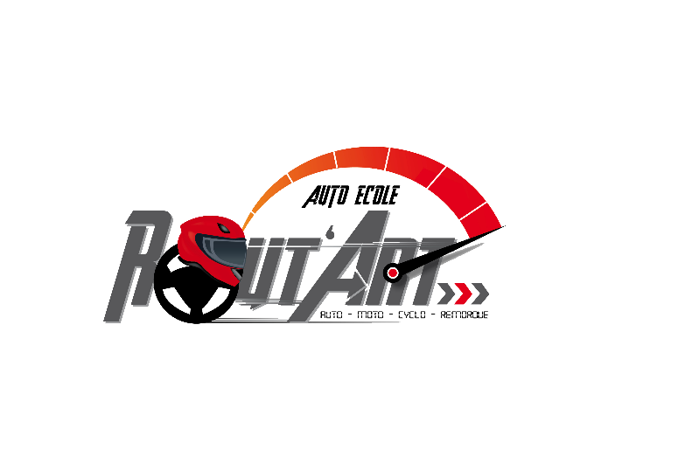
Rapport de stage - Epitech
CONTEXTE
29 septembre 2029
Auto-ecole rout’art
79 Rue d’Alsace 54300 Lunéville
Jean-Baptiste GOSSOT

La devanture de l’auto-école :
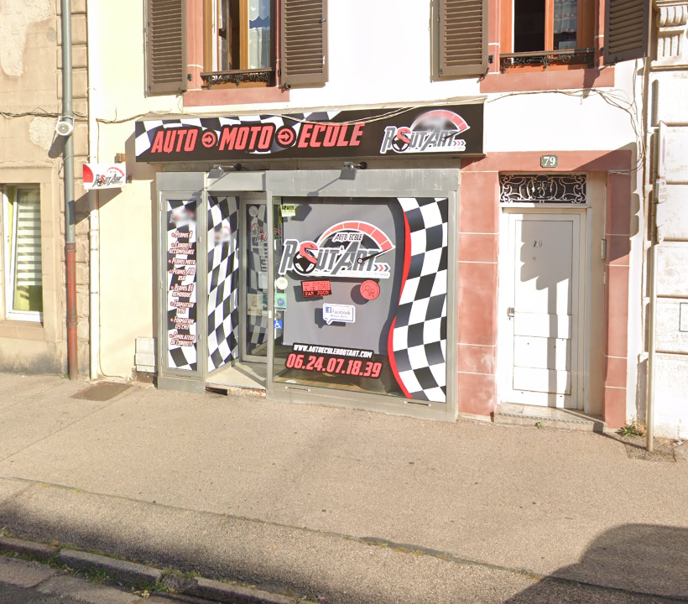

Le contexte de cette expérience professionnelle est double : celui de l’entreprise d’accueil et ma propre position au sein de celle-ci.
1.1. Présentation de l’entreprise
L’entreprise qui m’a accompagné est l’Auto-École Rout’Art, située au 79 Rue d’Alsace 54300 Lunéville. J’ai eu l’occasion de la rencontrer pour la première fois en 2023, lors de mon inscription pour passer le code de la route et le permis de conduire.
L’activité principale de l’entreprise est l’enseignement des connaissances relatives à la conduite. L’équipe est composée de trois moniteurs :
- Candice : Monitrice en charge du permis B.
- Siegrid : Monitrice en charge du permis B.
- Cédric : Mon maître de stage, gérant de l’entreprise, qui s’occupe à la fois du permis B et du permis A.
Les moniteurs se relaient également pour assurer les tâches de secrétariat au bureau de l’auto-école. La stratégie principale pour la communication est le bouche-à-oreille.
1.2. Problématique et Enjeux Métier
En tant qu'auto-école labellisée, l'établissement a l'obligation légale de disposer d'un site web fournissant des informations précises.
Beaucoup d’auto-écoles, faute de moyens pour commander un site sur mesure auprès d'un développeur, se tournent vers des solutions « clé en main » comme Orata, souvent recommandées par des leaders du secteur comme Code Rousseau.
Cependant, ces solutions présentent plusieurs inconvénients :
- Design et Lisibilité : Les sites se ressemblent, ne correspondent pas aux standards de design moderne, et peuvent souffrir d’une mauvaise lisibilité due à une surcharge d’informations ou à des arrière-plans inadaptés.
- Coût : Ces solutions représentent un certain coût pour des entreprises dont la rentabilité moyenne est faible (environ 10%, pouvant monter à 15-20% pour une bonne rentabilité).
De plus, l'auto-école a fait face à des difficultés financières récentes, notamment des problèmes de fiabilité sur les moteurs 1,2L Puretech de ses Peugeot 208, entraînant des frais récurrents de réparations et de locations de véhicules pour maintenir l'activité. Le besoin d'optimiser les coûts, y compris ceux liés au site web, était donc un enjeu majeur.
1.3. Ma place dans l’organisation durant le stage
Je suis à la fois un élève de l'auto-école et un stagiaire en développement informatique. C’est en tant qu'élève, en demandant de manière répétée un stage, que j’ai pu obtenir cette opportunité pour valider mon année. Ma mission s’inscrit donc dans une démarche de modernisation numérique et d'optimisation économique pour l’entreprise. Mon stage m’a amené à beaucoup communiqué pour indiquer mes avancés directement avec Cédric. J’ai également eu une autonomie totale en termes d’horaire et congés.
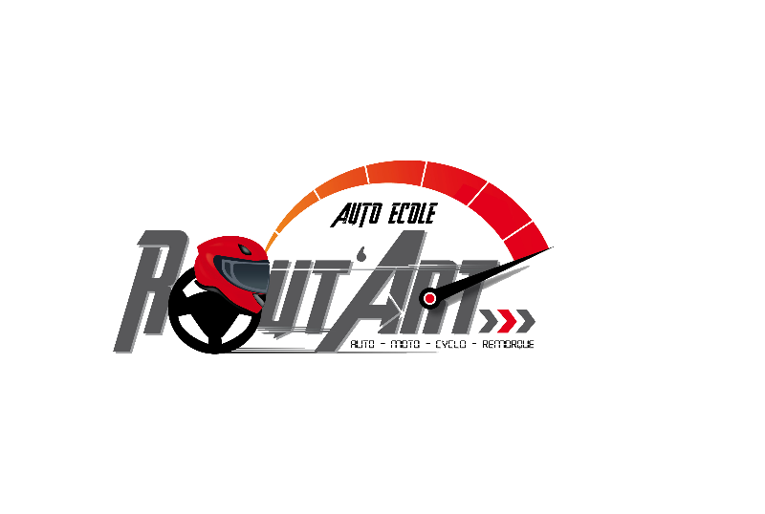
Rapport de stage - Epitech
MISSION
29 septembre 2029
Auto-ecole rout’art
79 Rue d’Alsace 54300 Lunéville
Jean-Baptiste GOSSOT

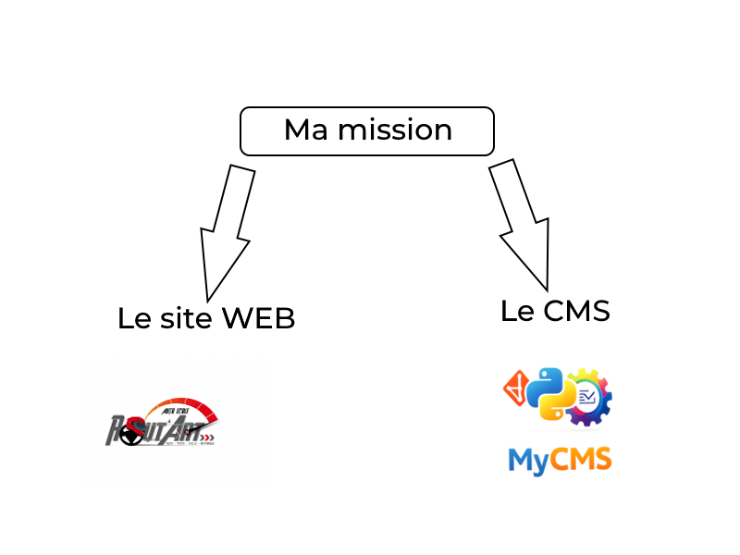
2.1. Recontextualisation de la mission
L’auto-école disposait déjà d’un site web pour la prise d’information. Cependant, l'ancien site manquait d’informations capitales et facilement accessibles, notamment :
- Des informations claires sur les tarifs.
- Une présentation des moniteurs qui accompagnent les élèves.
De plus, la base de code existante était de « piètre qualité » car elle était issue de morceaux de code qui devaient être assemblés pour rendre le site fonctionnel. Ma mission à également été de traduire la technique pour des personnes non techniques.
2.2. Objectifs et Contraintes
La mission principale était de refaire le site web en respectant des contraintes claires :
- Lisibilité et Accessibilité.
- Un design moderne (j'ai eu carte blanche sur le design, avec l'unique guideline d'être moderne).
- Intégration des éléments obligatoires pour une auto-école labellisée (règlement intérieur, satisfaction, positionnement, etc.…).
2.3. Solution et Proposition du CMS
L'un des défis des solutions "clé en main" est qu'elles permettent la mise à jour sans toucher au code. En refaisant le site en partant de zéro, Cédric aurait perdu cette facilité.
Pour pallier ce problème, j’ai proposé de développer un CMS (Content Management System) sur mesure, présenté comme une application locale. Ce CMS permet :
- La mise à jour d’éléments spécifiques du site, identifiés par la classe editable dans le code HTML.
- De visualiser les modifications en temps réel via un serveur HTTP local.
- De gérer les actions Git (pour la version et le déploiement) sans utiliser le terminal.
- La mise à jour automatique du fichier sitemap pour indiquer à Google la dernière date de modification du site.
L’hébergement web est assuré sur GitHub via le service GitHub Pages, ce qui permet une mise à jour automatique après un push Git.
Le résultat de l'index du nouveau site est présenté dans le rapport : Auto-École Rout’Art

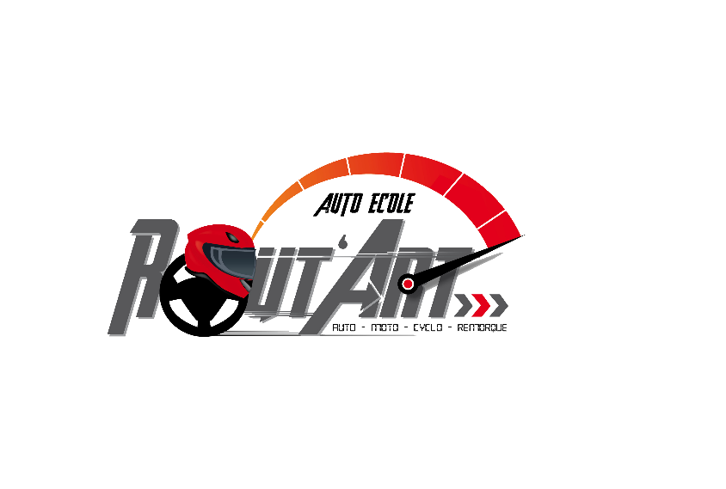
Rapport de stage - Epitech
ACCOMPLISEMENT DE LA MISSION
29 septembre 2029
Auto-ecole rout’art
79 Rue d’Alsace 54300 Lunéville

J’ai accompli la mission en refaisant entièrement le site web et en créant le CMS local.
3.1. Technologies Utilisées
Le choix des technologies a été effectué en visant la simplicité, la performance, et l'efficacité :
Partie du Projet | Technologies utilisées | Rôle / Justification
Site Web | HTML, CSS et JavaScript Vanilla | Simplicité, légèreté et performance pour un site vitrine qui doit être rapide.
CMS (Application Locale) | Python (avec diverses librairies) | Facilité et rapidité de développement d'une application de bureau.
Librairies Python (CMS) | GitPython | Gestion des actions Git (versioning et déploiement).
 | BeautifulSoup | Lecture et manipulation des fichiers HTML pour la modification des éléments editable.
 | CustomTkinter | Création de l’interface utilisateur graphique (GUI) de l'application.
 | HTTP Server | Mise en place du serveur HTTP local pour visualiser les modifications en temps réel.
 | PyInstaller | Compilation de l’application en un exécutable (.exe) pour une utilisation simple par le personnel

3.2. Production Livrée
Le site web refait est désormais disponible à l'adresse autoecoleroutart.github.io. Le nouveau design répond aux contraintes de modernité, et le CMS permet aux moniteurs de mettre à jour le contenu (tarifs, équipe, etc.) sans aucune connaissance technique en développement web.
3.3. Facilités et Difficultés Rencontrées
Catégorie | Détails
Facilités | Carte blanche sur le design, ce qui a permis d'adopter rapidement un look moderne. La familiarité avec les langages web (HTML/CSS/JS) a accéléré le développement du front-end.
Difficultés | Le principal obstacle a été de trouver une solution pour la mise à jour du contenu par l'utilisateur (le gérant) qui n'est pas développeur, ce qui a mené à la proposition du CMS. La difficulté a résidé dans l'intégration et la configuration des différentes librairies Python (GitPython, CustomTkinter) pour qu'elles fonctionnent ensemble dans un seul exécutable (problèmes potentiels de chemins de fichiers après PyInstaller).

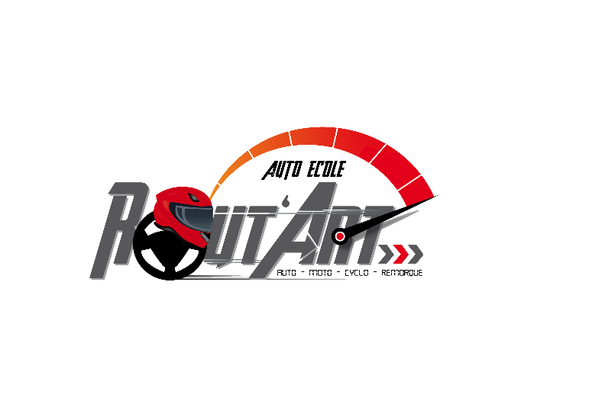
Rapport de stage - Epitech
CONCLUSION
29 septembre 2029
Auto-ecole rout’art
79 Rue d’Alsace 54300 Lunéville

- Apport à l'entreprise :
Le nouveau site contribue positivement, nous passons à un site avec une lisibilité accrue ce qui donne beaucoup plus envie de lire les informations présentent. Il permet d’ailleurs une clarté visuelle sur les tarifs par rapport au concurrent. En effet parmi les auto-écoles présentes sur le secteur de Lunéville, toutes ont un site web, mais seulement deux d’entre-elles ont leur tarification clairement affichée. D’autres ont leur tarification affichée, mais la lisibilité est tellement passable que cela ne donne pas envie de lire. Toutefois toutes ses auto-écoles semblent passées par des outils « clé en main » pour faire leur site, faisant donc désormais de l’auto-école Rout’Art la seule auto-école de Lunéville avec un site fait sur-mesure qui leur coûte actuellement 0€/mois.
- Acquis Techniques :
J’ai appris à gérer correctement les chemins relatifs et absolu en Python, j’ai énormément expérimenté avec la Programmation Objet en Python, pour permettre le fonctionnement correct de l’application. En effet avoir utilisé la Programmation Orientée Objet m’a permis de séparer les responsabilités de chaque morceau de code, pour les encapsuler et les isoler, les uns des autres, dans le code nous avons 4 class différentes :
  - ConfigManager -> gère la configuration de l’application
  - GitManager -> gère les opérations git comme le push, le pull, le commit, le add etc…
  - HTMLManager -> Permet de manipuler le code HTML
  - Logger -> Permets de créer des logs de manière précise et efficace.
Cela me permet également d’obtenir un état persistant, entre ses différents appels, une fonction n’aurait pas ces fonctionnalités en termes de mémoire. Cela me donne la possibilité de Réutiliser plusieurs fois la même instance d’un objet entre les différents modules. J’ai pu créer une interface cohérente grâce à ses méthodes publiques claires. Enfin cela me permet d’injecter des dépendances la où elles sont nécessaires ce qui permet une testabilité et flexibilité accru, pour finir cela permet une évolutivité dès lors plus facile et flexible.
- Acquis Organisationnels et Relationnels :
J’ai géré le projet de A à Z grâce à une roadmap que je m’étais fait, après une conversation avec Cédric, pour comprendre ses besoins, ses envies et ce sur quoi j’avais carte blanche et que je pouvais faire ma sauce Rout’Art comme je l’entendais. Je me suis aidé également de Gemini pour me faire une roadmap plus claire et précise avec des estimations de temps, pour permettre une organisation plus solide. J’ai ensuite commencé par créer la page principale puis les « petites » pages qui ne comportent pas beaucoup de contenu et de balise imbriqué pour pouvoir par la suite créer une architecture CSS et JavaScript plus simple. Mon intégration sociale auprès des différentes personnes s’est très bien passé, Candice a été ma monitrice pour mon permis et est de loin la personne avec qui je me suis le mieux entendu, elle est moi avons une très bonne relation et je n’hésiterai pas à la recommandé comme monitrice a mes proches qui souhaite passer le permis, j’ai eu la possibilité de rencontrer Siegrid à plusieurs reprise avec qui j’ai pu discuter de différent sujets autour de l’auto-école, avec Cédric j’ai eu également de bons échanges et de bonnes relations, je lui ai expliqué comment utilisé son site correctement, il était très à l’écoute et ses demandes pour le site était très claire.
- Réflexion sur l'Industrie :
Cette immersion dans une PME de type auto-école, m’a permis de comprendre que ce qu’on dit sur les auto-écoles qu’ils sont « pleins aux as » n’est pas vrai et qu’il suffit d’avoir un problème mécanique majeur sur un des véhicules et la rentabilité se prends tout de suite un cout de sabre. Je dirais même plus, une auto-école comme un restaurant de restauration rapide est un métier de centimier, pour avoir une rentabilité plus élevée que la moyenne. C’est pourquoi également avoir un site web est doublement important, il permet d’augmenter la visibilité de l’entreprise et donc d’augmenter les ventes mais l’augmentation de ses ventes doit-être suffisamment importante pour compenser le coût du site et de son développement, d’où l’utilisation de solution clé en main, par rapport à un développeur. Par exemple lorsque je passais mon permis, alors que je n’avais presque aucune expérience sur l’écoute du moteur d’une voiture j’ai détecté le sifflement du turbo, un mois et demi après le turbo de la voiture explosait sur l’autoroute a 110km/h coutant 1500€ de réparation.

